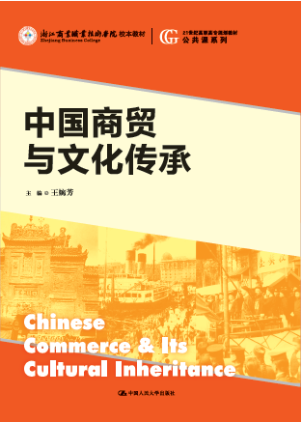
书名：中国商贸与文化传承
书号：978-7-300-21851-9
著者： 王婉芳
责任编辑：凌利
成品：185*260 页数：215
装祯：平
出版时间：2015-09-21
定价：29.80
出版社：中国人民大学出版社

- 本书卖点
本书以商贸业发展为主线，以商帮活动、运河漕运、丝绸之路、茶马古道、中华老字号等为载体，展示了我国商品贸易与物资流通的发展历程。

- 读者定位
高职院校师生、商贸文化研究者

- 作者简介
王婉芳，教授，高级经营师，市场营销专业教师，经济贸易学院专业基础教研室主任，主要从事流通经济与营销管理方面的研究，于2006年6月至2008年8月期间曾担任校级市场营销专业带头人。曾获2004年度、2005年度校级先进工作者。从教20多年，主讲过《商品学》、《商务谈判》、《市场营销学》、《工商企业管理》等多门课程；主编参编过《商务谈判》、《市场营销》、《连锁经营》等教材，研究方向为流通经济。

- 内容简介
本书以历史发展为主线，以商贸业发展为背景，梳理、展示了我国商业、贸易、物流发展历程。同时，本书以经商贸易为形式，以商人创业故事为载体，介绍了我国明清时期的“十大老商帮”及当代的“五大新商帮”, 并从学习与传承的角度展示了我国商业前辈们的经商之道、职业精神与贸易文化。

- 简要目录
第一章 商帮与商帮文化
第一节 商帮的兴起与社会基础
第二节 我国的商帮文化
第三节 文化传承与现代商帮
第二章 明清时期的十大商帮
第一节 明清时期十大商帮简介
第二节 晋商———一部读不尽的工商管理史书
第三节 徽商———书写“无徽不成镇”的传说
第三章 明清时期的浙江商人
第一节 龙游商帮
第二节 宁波商帮
第三节 湖州商人
第四章 商帮文化传承与现代浙商
第一节 现代浙商的兴起与发展
第二节 现代浙商文化
第三节 现代浙商的创业故事
第五章 京杭运河与商贸文化
第一节 大运河及其漕运
第二节 钞关与运河商贸
第三节 杭州的运河贸易
第六章 丝绸之路与商贸文化
第一节 丝绸之路的开启与汉唐长安城
第二节 商旅驼队与河西商业重镇
第三节 丝绸之路商贸文化
第七章 茶马古道与商贸文化
第一节 茶马互市与古道物流
第二节 古道贸易与沿途经济
第三节 普洱茶与古道资源开发
第八章 中国零售贸易与文化
第一节 百货业的产生与发展
第二节 连锁经营及管理技术
第三节 杭州零售业变迁与消费文化
第九章 中华老字号与商贸文化
第一节 中华老字号概述
第二节 老字号的创业故事
第三节 老字号经商文化与传承
参考文献

- 上架建议
工商管理类\经济贸易类\教育类

- 书摘
商帮是中国的一种特殊经济形态，它是以地域为中心，以血缘、乡谊为纽带，以“相亲互助、扶持发展”为宗旨，以会馆、公所为其在异乡的联络、计议之所，自发形成的一种既“亲密”又松散的商业群体。明清时期初步形成的传统市场体系，正是有赖于作为市场主体的各个地方商帮来连接市场中的网络，商帮在商业往来中起了很大的作用，有效地整合了商业资源。商帮的经营活动是推动商品经济发展的支柱性力量，商帮的兴衰史是工商企业管理学的实例课程，我国市场经济的发展需要传承商帮精神与商帮文化。历史悠久、内容深厚的商帮文化 是我们的财富。

